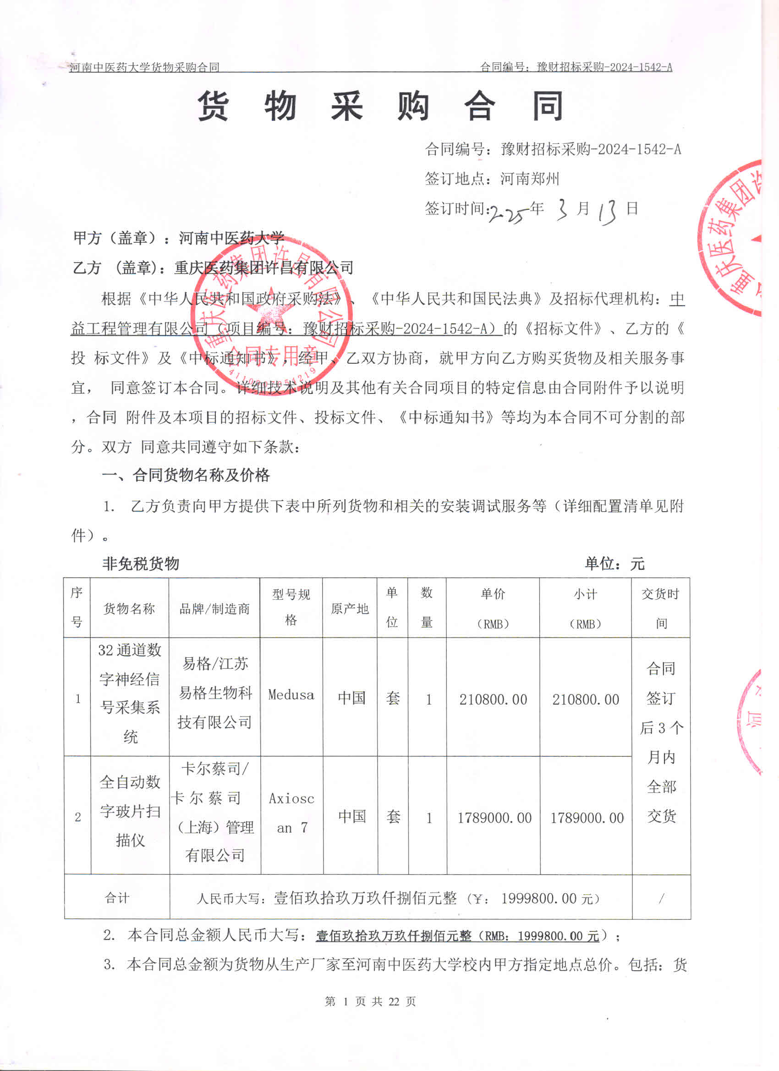
物和附属装置、备品备件、专用工具、安装调试、培训、运输、保险、验收检测费、各类税费及相关技术服务费用和验收合格之前及保修期与备品备件等发生的所有含税费用。
4. 乙方负责办理合同所涉及的进口货物海关免税手续，甲方协助乙方办理进口免税相关事项，提供与其享受免关税待遇相关的证明文件资料，费用已包括在合同总金额内。
5. 本合同执行期间合同总金额不变。甲方无须另向乙方支付本合同规定之外的其他任何费用。
6. 乙方所供货物若与合同要求不相符时，甲方有权拒收，并拒付该部分货物的货款。
7. 履约保证金：双方签订合同前乙方按招标文件要求缴纳中标价（成交价）5%作为履约保证金，若乙方未履行合同，则履约保证金不予退还；若乙方履行合同，货物经验收合格后自动转为质量保证金。货物验收合格入库一年后无质量问题，甲方无息退还履约（质量）保证金（凭收款收据）。
交纳方式：中标人在领取中标通知书后签订合同前将履约保证金汇（存）入采购方指定银行帐户：
开户名称：河南中医药大学
账 号：1702020609200014257
开户行：工商银行花园路支行（请注明中标通知书中的合同编号）
二、货物质量标准
1. 乙方提供的货物必须符合中华人民共和国国家相关标准、行业强制性标准及环保要求。同时技术指标必须与乙方投标文件所陈述的指标保持一致。用于临床的医疗仪器必须有有效的医疗器械注册证。
2. 乙方提供的货物必须为全新的、未使用过的原厂原包装产品（含零部件、配件、随机工具、技术文件等），且进货渠道合法。
3. 乙方提供的货物必须包装外观完好、无破损，货物洁净完好、无划痕、无凹陷、无退色、无锈迹。
4. 乙方提供的货物不符合合同规定的质量要求的，甲方有权拒绝接受该货物，乙方应更换被拒绝的货物，并达到合同规定的质量要求，所造成的损失由乙方承担。必要时甲方有权解除合同。
5. 因货物的质量问题发生争议，由河南省商检部门进行质量鉴定。货物符合质量标准的，鉴定费由甲方承担；货物不符合质量标准的，鉴定费由乙方承担。
三、货物包装、交货
1. 包装
⑴ 合同货物的包装必须与运输方式相适应，应有良好的防湿、防锈、防潮、防雨、防腐及防碰撞的措施。凡由于不适当的包装而造成货物在运输过程中有任何损坏、丢失等由乙方负责。
⑵ 包装应足以承受整个过程中的运输、转运、装卸、储存等，充分考虑到运输途中的各种情况（如暴露于恶劣气候等），以及露天存放的需要。
2. 交货
⑴ 乙方交货时间：合同签订后90日内全部交货。交货完毕后及时提交货物验收申请（交货日期以甲方收到乙方验收申请函日期为准）。即在 年 月 日前完成全部仪器设备的安装调试，并交付使用(如由于采购人的原因造成合同延迟签订或验收的，时间顺延)。乙方逾期交付物品，则每迟交一周货物应向甲方支付货款总额5%违约金，不足一周按一周计算。
⑵.根据所购货物情况，甲方确定是否在发货前对所供货物进行检查，以保证所发货物与合同一致。所需费用由乙方承担。
⑶ 乙方交货地点：河南中医药大学指定地点。
⑷ 合同货物抵达甲方后，由甲乙双方一同清点货物数量，开箱检验表面状况，核对规格型号。并负责解决开箱检验清点发现的问题和赔偿。
⑸ 乙方应将合同货物的产品序列号、用户手册、技术资料（包括详细装箱单、质量证书、设备说明书、使用手册和其它相关技术资料）及配件、随机工具等一并交付给甲方。
⑹ 专用工具及备品、备件应分别包装，并在包装箱外加以注明其用处。
四、合同货物的安装、调试
1. 乙方负责合同项下货物的安装调试至能够正常开机使用，且与合同要求的各项技术指标一致，符合各项安全标准，一切费用由乙方负责。
2. 乙方安装时须对各安装场地内的其它设备、设施有良好保护措施。
五、安全责任
乙方在安装、调试合同货物过程中要严格执行国家有关人身安全及防火安全的规定，做好各项防护措施，防止各类事故的发生，若造成人身伤害及货物损坏事故等，则由乙方负全部责任。
六、货物的验收
1. 乙方提交货物验收申请函。
2. 合同货物验收报告
3. 每台仪器设备制造厂商出具的明细装箱单。
4. 每台仪器设备制造厂商出具的出厂质量证书。
5. 每台仪器设备制造厂商出具的使用说明书。
6. 乙方应在甲方验收前，向甲方提供按本合同的技术规格、技术规范要求进行的测试报告和验收报告，验收以招投标文件、合同技术规格、产品相应的技术说明为标准。
7. 合同货物（系统）交货（完工）并完成操作培训、粘贴条码，且正常运行后，甲方使用单位组织验收。验收应在甲乙双方共同参加下进行。
8. 验收按国家有关规定、规范进行。验收时如发现所交付的货物有短装、次品、损坏或其它不符合本合同规定之情形者，甲方应做出详尽的现场记录，或由甲乙双方签署备忘录。此现场记录或备忘录可用作补充、缺失和更换损坏部件的有效证据。由此产生的有关费用由乙方承担。
9. 如果合同货物运输和安装调试过程中因事故造成货物短缺、损坏，乙方应及时安排换装，以保证合同货物安装调试的成功完成。换货的相关费用由乙方承担。
10. 国内产品或合资厂的产品必须具备出厂合格证。
11. 进口产品属于法定检验检疫的必须具备省级（或相当于省级）商检部门的检验证明。
12. 乙方保证合同项下提供的货物不侵犯任何第三方的专利、商标或版权。否则，乙方须承担对第三方的专利或版权的侵权责任并承担因此而发生的所有费用。
13. 合同货物验收未能通过的，乙方负责及时整改。若整改后仍未能合格的，甲方依法追究其经济及法律责任。
14. 验收合格后双方共同签署验收报告，验收合格日期以最后的签字日为准。
七、培训
乙方为甲方提供操作及维护培训，主要内容为货物的基本结构、性能、主要部件的构造及原理，日常使用操作、保养与管理，常见故障的排除，紧急情况的处理等，培训地点主要在货物安装现场或按甲乙双方协商安排。与培训相关的未尽事宜按招标文件的要求及投标文件中提供的方案执行。如需要可另附培训协议（单价在40万以上或对培训有特殊要求的）。
八、 付款方式
1、中标的货物安装调试，正常运行30天后，采购方组织有关人员及使用单位联合验收，验收合格后采购方支付合同总额的100%；自验收合格之日起中标金额5%的履约保证金自动转为质量保证金，货物正常使用满一年后甲方无息支付中标方质量保证金（凭收款收据）。
2、申请付款时必须提交以下文件和资料：①资金支付申请书；②由甲方签字的验收报告；③教学、科研设备需开具增值税专用发票，其他货物、服务需开具增值税普通发票。
3、具体步骤：乙方填写《资金支付申请书》、开具抬头为甲方的发票，并送交甲方；甲方填写《验收报告》，乙方凭《资金支付申请书》和《验收报告》由甲方支付货款。
4. 乙方向甲方申请支付货款时需提供：
（1） 中标通知书
（2） 合同书
（3） 货物正式验收测试报告
（4） 正式全额发票
九、质保期限
本合同货物国产仪器设备整机免费质保期三年。质保期自甲乙双方在设备验收报告签字之日起计算。
十、售后服务
1. 乙方须指派专人负责与甲方联系售后服务事宜（联系人：石兆利，电话：0374-5706671）。
2. 质保期内，乙方负责对其提供的货物上门进行硬件维修、软件维护和升级等免费服务，甲方不再支付任何费用，但人为因素或自然灾害造成的损坏除外。
3. 质保期内，乙方在接到甲方系统故障或问题告知后，1小时内做出回应，2小时内到达现场排除故障。
4. 质保期满后，乙方负责终身维修，维修需要更换零配件时，按出厂价收取，不再收取其他费用。维修响应时间为接到报修后24小时内。乙方不定期免费提供仪器维护和进行软件升级和技术指导。质保期满后，乙方根据用户需要提供使用人员继续培训服务，费用视情况而定。
十一、索赔
1. 甲方如对乙方所提供的货物有异议，甲方有权根据有关检验结果向乙方提出索赔。
2. 在合同执行期间，如果乙方对甲方提出的索赔和差异负有责任，乙方应按照甲方同意的下列一种或多种方式解决索赔事宜：
⑴ 乙方同意退货，并按合同规定的同种货币将货款退还给甲方，并承担由此发生的一切损失和费用。
⑵ 根据货物低劣程度、损坏程度以及甲方所遭受损失的数额甲乙双方商定降低货物的价格。
⑶ 用符合规格、质量和性能要求的新零件、部件或货物来更换有缺陷的部分或修补缺陷的部分，乙方应承担一切费用和风险并负有甲方所发生的一切直接费用。同时，延长质量保证期。
3. 如果在甲方发出索赔通知后30天内，乙方未作答复，上述索赔应视为已被乙方接受。甲方将从合同款项中扣回索赔金额。如果这些金额不足以补偿索赔金额，甲方有权向乙方提出不足部分的补偿。
十二、违约责任
1. 乙方未能交付货物，则向甲方支付合同总额20%的违约金。
2. 乙方交付的货物与投标文件或合同不相符的，甲方有权拒收，乙方向甲方支付合同总额30%的违约金。
3. 乙方标书中所投货物的技术指标要求为全部满足招标文件要求，若所供货物中有一项非星（*）号项不满足技术指标要求，则扣除该项货物货款的10%，有一项星（*）号项不满足技术指标要求，则扣除该项货物货款的30%，直至扣完该项货物的全部货款。
4. 甲方无正当理由拒收货物，拒付货款的，则向乙方支付合同总额10%的违约金。
5. 乙方逾期交付货物（交付最终时间以甲方收到乙方提交的申请验收函之日为准。），则每迟交一周货物应向甲方支付货款总额5%违约金（不可抗力除外），违约金乙方同意从履约保证金中扣除。
6. 甲方逾期付款，则每延迟一周付款甲方应向乙方支付货款总额0.5%违约金，违约金总额不超过合同总价的5%（不可抗力除外）。
7. 乙方必须按甲方指定地点按时交货，货物不符合质量标准的，乙方必须按时负责调换至合格为止，并承担由此产生的实际费用。不能按时调换至合格者，按不能交货处理。乙方若不能按时交货，甲方将不保证按时付款，所造成的一切后果由乙方承担。
8.若乙方提出换货，则按第2条执行。
十三、争端的解决
1.凡与本合同有关而引起的一切争执和分歧，甲乙双方通过友好协商解决或提交河南省政府采购管理部门调解，如协商或调解不成，任何一方可以向合同签订地仲裁委员会申请仲裁裁决。
2.在进行仲裁期间，除提交仲裁机构的事项外，合同其他部分应继续履行。
十四、合同组成
本项目招标文件、投标文件及下列附件等均为本合同的有效组成部分，与本合同具有同样法律效力。
1. 中标通知书（附件1）；
2. 中标货物分项报价一览表（附件2）；
3. 中标货物制造商配置清单（附件3）；
4. 中标货物技术参数及配置表（附件4）；
5. 供货商质量保障及服务表（附件5）；
6. 中标货物安装培训计划表（附件6）
7. 中标货物制造商售后服务承诺（附件7）
8. 临床使用的医疗器械应提供一份以下复印件：①医疗器械注册证；②医疗器械产品注册登记表；③产品检验报告；④医疗器械生产许可证；⑤医疗器械经营企业许可证等复印件一份。并保证以上证件均在有效期内。
十五、合同解除和终止
1. 甲乙双方各自完成合同规定的责任和义务，合同自然终止。
2. 如果一方严重违反合同，并在收到对方违约通知书后在30天内仍未能改正违约的，另一方可立即终止本合同。
十六、其它
1. 本合同乙方不得将本合同全部或部分分包给他人。乙方在任何情况下都不得全部或部分转让其应履行的合同义务。
2. 合同若有变更须经甲乙双方签字确认。
3．在执行本合同的过程中，所有经双方签署确认的文件（包括会议纪要、补充协议、合同修改书、往来信函等）均为本合同的有效组成部分，其生效日期为双方签字盖章或确认之日期。
4. 本合同经甲方、乙方法定代表人或授权代理人签字、盖章后生效，生效日以最后一个签字日为准。
5.乙方承诺负责本合同货物的报废回收事宜。
6. 本合同一式十份，其中甲方六份、乙方二份，招标公司二份。
7. 本合同合计21页A4纸张，缺页、缺签字日期之合同为无效合同。
8. 合同正式签订后，乙方应按省财政厅要求在两日内向甲方提供合同网络备案所需要的电子和纸质文档资料各一份，否则影响货款支付，后果自负。
9. 合同金额在60万元以上，货物验收前请提供河南省省级政府采购资金支付申请书。
10. 未详尽之处双方协商解决。
（以下无正文，后附签署页及合同附件）。
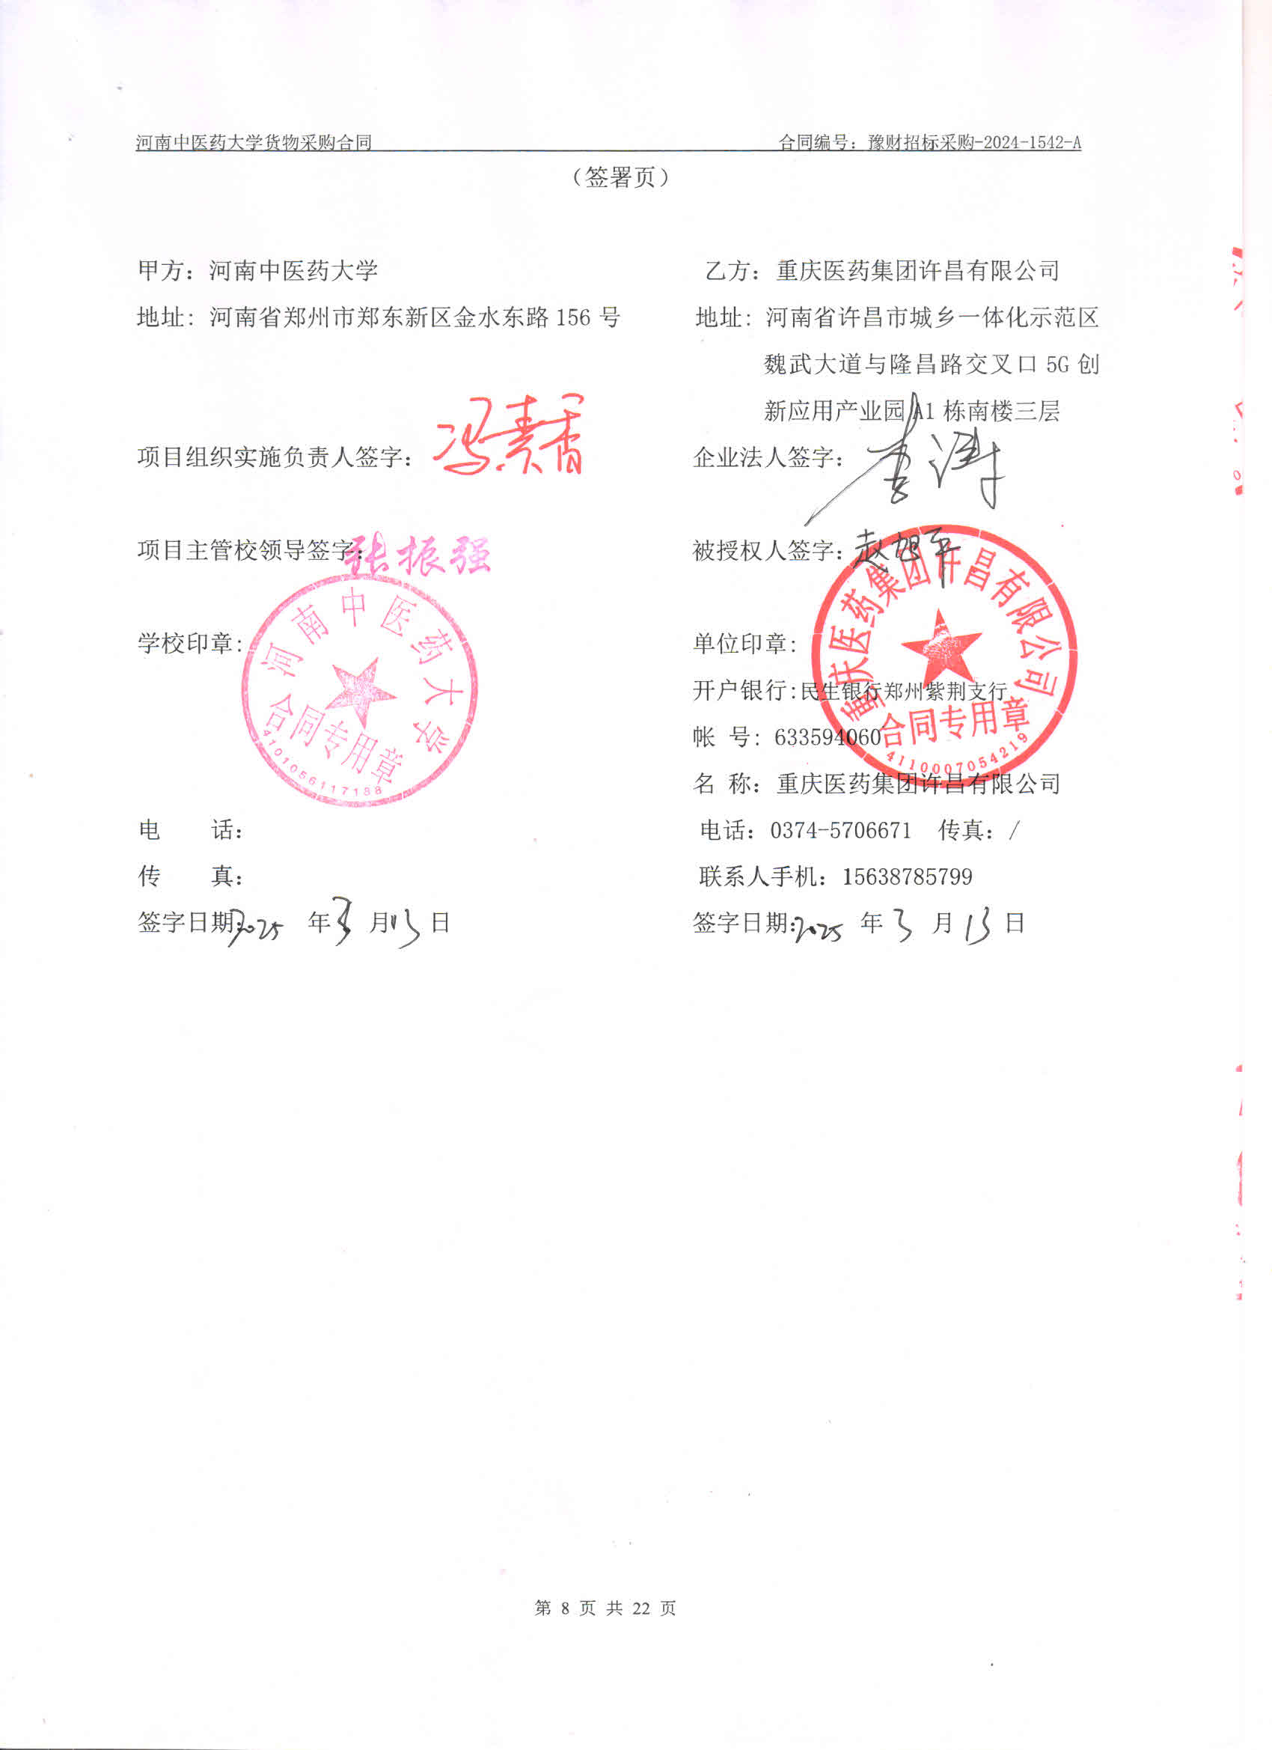

附件1：
中标通知书（扫描）

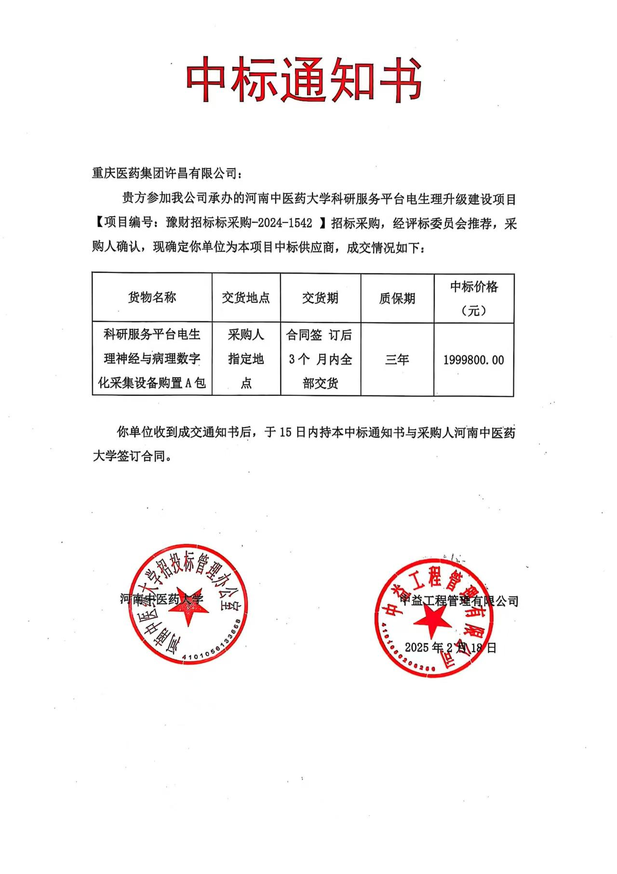
附件2
投标货物分项报价一览表
序号 | 货物名称 | 型号规格 | 制造商 | 产  地 | 单  位 | 数量 | 单价（RMB） | 小计（RMB） | 运输及  保险费 | 技术  服务费 | 税费 | 交货日期 | 交货地（港）
1 | 32通道数字神经信号采集系统 | Medusa | 江苏易格生物科技有限公司 | 中国 | 套 | 1 | 210800.00 | 210800.00 | 已含 | 已含 | 已含 | 合同签订后3个月内全部交货 | 采购人指定地点
2 | 全自动数字玻片扫描仪 | Axioscan 7 | 卡尔蔡司（上海）管理有限公司 | 中国 | 套 | 1 | 1789000.00 | 1789000.00 | 已含 | 已含 | 已含 | 合同签订后3个月内全部交货 | 采购人指定地点
合计 |  | / | / | / |  | 2 |  | 1999800.00 | / | / | / | / | /
人民币总价 |  | 壹佰玖拾玖万玖仟捌佰元整（￥：1999800.00元）
备注 |  | 无

甲方货物负责人签字：
附件3：32通道数字神经信号采集系统和全自动数字玻片扫描仪配置清单
序号 | 描述 | 数量
1 | 32通道数字神经信号采集系统主机 | 1
1.1 | 采集软件 | 1
1.2 | 小鼠脑电电极 | 1
1.3 | 连接线缆 | 1
2 | 全自动数字玻片扫描仪主机 | 1
2.1 | 工作站 | 1
2.2 | 软件 | 1
2.3 | 显示器 | 1

甲方货物负责人签字：

附件4： 货物技术参数及配置表
序号 | 货物名称 | 图片 | 型号规格 | 规格参数 | 数量 | 制造厂(商) | 原产地  (国) | 甲方货物负责人签字确认
1 | 32通道数字神经信号采集系统 | 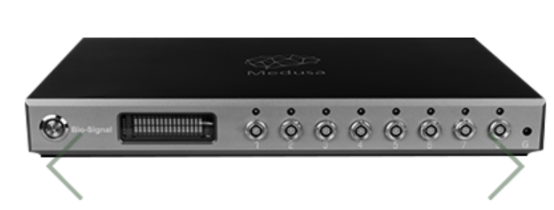 | Medusa | 1、技术部分（硬件参数）  1.1、该系统支持2只动物同时且独立记录，单只动物有4个记录通道，最高可扩展至8个记录通道，通道可以自定义为单端或者数字差分的形式记录脑电（EEG）/肌电（EMG）/局部场电位（LFP）等神经电生理信号；  1.2、该系统配套2个4通道的可以用于自由活动的小鼠脑电记录的小鼠微型前置放大器，它的重量1.8g；  1.3、该系统的微型放大器带有加速度传感器，它的采样率为2KHz，可以实时监测动物的运动状态，将X、Y、Z轴的采样结果展示在采集软件中并可与电生理信号记录在一个数据文件中；  1.4、该系统主机配备16位可与其他外部电刺激系统（光遗传系统、光刺激系统设备）相连的数字输入端口；  1.5、该系统的放大器数据采样率可以在250Hz-2000Hz之间随意调整  1.6该系统采样精度24bit；分辨率0.25uV；系统短路噪声≤2uV RMS；  1.7该系统共模抑制比≥120dB（0-60Hz）；放大器输入范围≥±187mV；输入阻抗≥1GΩ；  1.8、该系统配备扭矩≤3gf*cm，防止长期记录时出现线缆缠绕，确保动物行为状态不被干扰的电换向系统，并可升级为光电一体换向系统；  1.9每只动物搭配高精度工业摄像头视频记录系统，采用GEV协议传输，保证了视频的高质量与可靠性传输与存储，视频分辨率640*480，帧率30帧，视频可与电生理信号同步并采用同一个软件打开同步回放  1.10、该系统配备可屏蔽环境噪音干扰的小鼠隔音行为箱2个，尺寸110x56.5x66.5cm，噪声≤50dB，箱体中光照强度在0-500Lux之间可随意调整。  1.11系统供电方式有2种，220V交流供电和5V 4A直流供电，用户可自由切换；该系统配重量0.3g的小鼠脑电肌电电极50个，电极尺寸5mmx8mm，  2软件部分（软件参数）  2.1软件支持实时手动进行事件标记，并且可自定义添加事件标记从而达到事件标记数量无限制；配备支持手动和自动睡眠分期的分析软件；  2.2系统记录软件自带数字滤波器，该数字滤波器提供了高度灵活的配置选项，用户可以根据具体需求选择≥3种滤波器类型、≥3种滤波器设计类型、1-8阶滤波器阶数；  2.3系统记录软件自带频谱分析，可以实时查看输入信号的频率分布，可展示0-1000Hz范围内的频谱；  2.4、具有在线睡眠分期（Sleep Score）功能，可以实时输出4种睡眠分期结果，分别为NREM/REM/WK/AW，睡眠分期参数可根据每只动物的差别自行微调；  2.5、提供专门的SDK软件开发包，用于Matlab及C++程序开发更多的系统功能，进一步进行后续数据研究；系统记录软件数据输出格式为JSON格式，还提供JSON格式转换为EDF格式的转换软件以及相对应数据分析方案；  2.6制造商免费提供三年质保，系统软件终身免费使用和在硬件条件支持的情况下，系统软件终身免费升级（提供有制造商盖章的售后服务承诺书）； | 1 | 江苏易格生物科技有限公司 | 中国
2 | 全自动数字玻片扫描仪 | 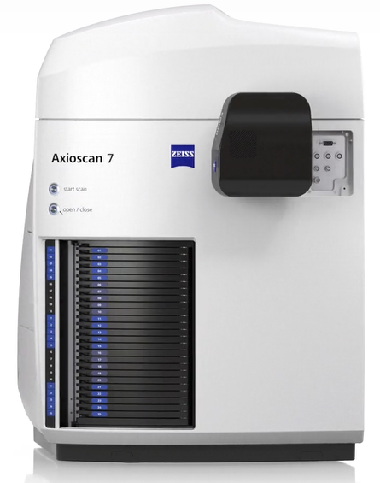 | Axioscan 7 | 1 扫描系统主机：  1.1、数码玻片扫描系统具有全自动明场玻片扫描、荧光玻片扫描两种成像功能，可升级偏光成像功能；  1.2、系统具有完整的显微成像光路，明场科勒照明；主机为箱体式设计，结构紧凑，能够防止外界光线干扰；  1.3、系统包含有自动样品传输、转移装置；含高精度电动扫描载物台；配备电动物镜转盘；明场和荧光扫描，每种扫描方式各配备1个CMOS，电动切换；  1.4、数码玻片扫描系统为高度电动化设计，可通过软件控制硬件拍图，使用简便；  1.5、光学分辨率：10X物镜下，为0.345μm/pixel；  1.5.1、光学分辨率：20X物镜下，为0.173μm /pixel；  1.5.2、光学分辨率：40X物镜下，为0.086μm/pixel（非光学变倍实现）；  2、物镜：  2.1、宏观成像物镜：5X高透过率物镜，数值孔径为0.25；  2.2、配备平场复消色差物镜10x，数值孔径0.45；扫描分辨率为0.345μm/像素；  2.3、配备平场复消色差物镜20x，数值孔径0.8；扫描分辨率为0.173μm/像素；  2.4、配备平场复消色差物镜40x，数值孔径0.95；扫描分辨率为0.086μm/像素；  3、样品架：  3.1、100片样品仓，自动装片；单次可装载数量为100片，可连续追加自动扫描；  3.2、托盘式样品架设计，保证每张玻片相互隔离，待机和扫描时始终保持水平状态，不卡片；  3.3、配备快速样品固定器，用于快速给托盘装载玻片；  4、适用玻片规格参数：  4.1、玻片尺寸适用范围：适用于26 mm x 77 mm，52 mm x 77 mm，28 mm x 48 mm，106mm x 77mm多种玻片尺寸；  4.2、玻片长度适用范围：对于除28 mm x 48 mm玻片以外三种尺寸的，为73.5mm-76.5mm，对于28 mm x 48 mm玻片，为26mm-28.2mm；  4.3、玻片宽度适用范围：对于26 mm x 77 mm 玻片，宽度范围为24mm-26mm；对于52 mm x 77 mm玻片，宽度范围为50mm-52mm，对于106 mm x 77 mm玻片，宽度范围为99mm-106mm；对于28 mm x 48 mm 玻片，宽度范围为46.0mm-48.2mm；  4.4、载玻片厚度适用范围：对于除28 mm x 48 mm玻片以外三种尺寸的，为0.8mm-1.3mm；对于28 mm x 48 mm玻片，为1.0mm-1.6mm；  5、明场满足扫描分辨率为0.173μm/像素条件下，扫描面积 10mm X 10mm ，平均耗时为73 秒；  6、明场扫描：  6.1、光源：长使用寿命WL-LED；聚光镜：长工作距离电动聚光镜1个，数值孔径0.8；  6.2、具有多层光切成像及景深扩展功能，几何及色彩自动校准，含明场几何校正玻片1张；  6.3、明场扫描高色彩还原CMOS相机：物理分辨率：2464 x 2056 像素；感光芯片：芯片大小：2/3英寸；像素点3.45μm x 3.45μm；拍摄速度：60 幅/秒（2464 x 2056）；具有光学接口：标准C型接口  7、荧光扫描：  7.1、光源：长寿命LED光源Xylis，激发谱线范围380-770nm，标准使用寿命25000小时；  7.2、荧光转盘：6位电动快速荧光转盘，通道之间切换时间为50ms；配备DAPI、GFP、DsRed、Cy5、Cy7五种滤色片；  7.3、具有反差照明模式，在透明样本能产生对比度，用于快速对焦，避免样品漂白，并能单独成为一个扫描通道；  7.4、1个单色荧光拍摄用高灵敏度、高分辨率、大靶面相机：芯片尺寸：14.1 mm x 10.4 mm，1英寸芯片；分辨率：4096 (H) x 3008 (V) = 1200万像素；像元尺寸：3.45 μm x 3.45 μm；拍摄速度：4096 x 3008像素，23幅/秒；动态范围：25,000:1；  8、可进行明场、荧光扫描的电动切换；带有编码解析系统，满足不同编码系统的要求，如条形码，二维码，OCR码等；  9、图像浏览软件在扫描仪控制分析工作站上提供以下功能:可基于色彩强度的阈值分割，基于多参数筛选功能进行细胞计数；具备Z轴3D成像；拼图和多点扫描；自动景深扩展；自动聚焦；实验设计模块等；  9.1、标尺、长度、面积和荧光强度数据输出；不同通道的叠加、伪彩定义、输出功能；具有2维图像格式转化；对比度调整及保存功能；  9.2、图像的数学运算功能；多种图像处理算法：平滑、中值滤波、边界锐化等；多幅图像同步观察、对比功能；  9.3、可升级同蔡司显微镜联用功能：能够处理多种来源（包括蔡司电镜，蔡司X射线显微镜）的图像，从样品的全部宏观视图放大到纳米级的细节，实现管理、纠正、对齐和导出图像；  10、扫描仪控制分析工作站1台，具体配置如下，硬件配置：24核处理器，硬盘2个12TB，内存128GB，显存12GB，SSD为2TB，31.5英寸液晶显示器；  11、质保期3年。郑州本地有厂家技术工程师1名，厂家售后工程师1名，能够响应客户需求。（已提供制造商盖章的售后服务承诺书及售后团队情况）。 | 1 | 卡尔蔡司（上海）管理有限公司 | 中国

附件5：
供货商：重庆医药集团许昌有限公司质量保障及服务表
致：河南中医药大学：
根据贵方招标编号为豫财招标采购-2024-1542-A的货物（具体货物见附件3），我公司对该项目售后产品做出如下质保及售后服务承诺：
序号 | 质量保障措施及服务内容 | 承诺 | 备注
1 | 整机保修 | 国产设备质保3年
2 | 随机标准配件 | 3年
3 | 加购选配件 | 3年
4 | 随机资料、光盘介质、软盘介质、连接线、指示灯、电源线、随机工具等。 | 随机配置见随机装箱清单
5 | 运输方式 | 免费送货上门
6 | 交货时间 | 年 月 日前交货完毕
7 | 安装、调试服务 | 免费安装调试
8 | 整机免费换货期限 | 1个月
9 | 免费上门服务期 | 终身。提供随叫随到上门服务，全天候24小时响应（包括节假日如春节、国庆节、五一节等），
10 | 质保期内产品故障服务响应时限 | 2个小时内响应
11 | 服务时间 | 24小时（包括节假日如春节、国庆节、五一节等）
12 | 上门时间 | 1小时内响应及时上门
13 | 故障修复时限 | 2个小时内修复
14 | 备品配件供应响应时限 | 1个工作日内
15 | 保质期满后的保修服务费用 | 详见开标一览表
16 | 免费技术支持 | 终身
17 | 客户操作人员技术培训 | 免费技术培训不限人数，操作和简单故障处理。
18 | 郑州维修部地址 | 河南省许昌市城乡一体化示范区魏武大道与隆昌路交叉口5G创新应用产业园A1栋南楼三层
19 | 联系人 | 石兆利
20 | 联系电话 | 0374-5706671
21 | 维修服务热线 | 0374-5706671
22 | 其他承诺 | /

承诺公司签字（盖章）：重庆医药集团许昌有限公司

附件6：
豫财招标采购-2024-1542-A号合同安装培训计划表

序号 | 项目 | 具体内容
一 | 培训所要达到的目标 | 使用户熟悉设备的使用方法及日常维护保养方法
二 | 培训内容 | 1、设备工作原理  2、设备使用方法  3、设备的日常维护保养
三 | 培训标准 | 至少2名用户可以独自上手操作仪器，可独自进行设备日常维护。
四 | 培训时间 | 与用户协商确定
五 | 培训人数 | 用户指定
六 | 培训费用 | 无
七 | 培训地点 | 用户指定
八 | 其他优惠政策 | 售后只收取配件费，不收取人工费用

承诺公司签字（盖章）：重庆医药集团许昌有限公司
联系人： 石兆利
联系电话：0374-5706671
维修服务热线：0374-5706671

附件7： 制造商售后服务承诺
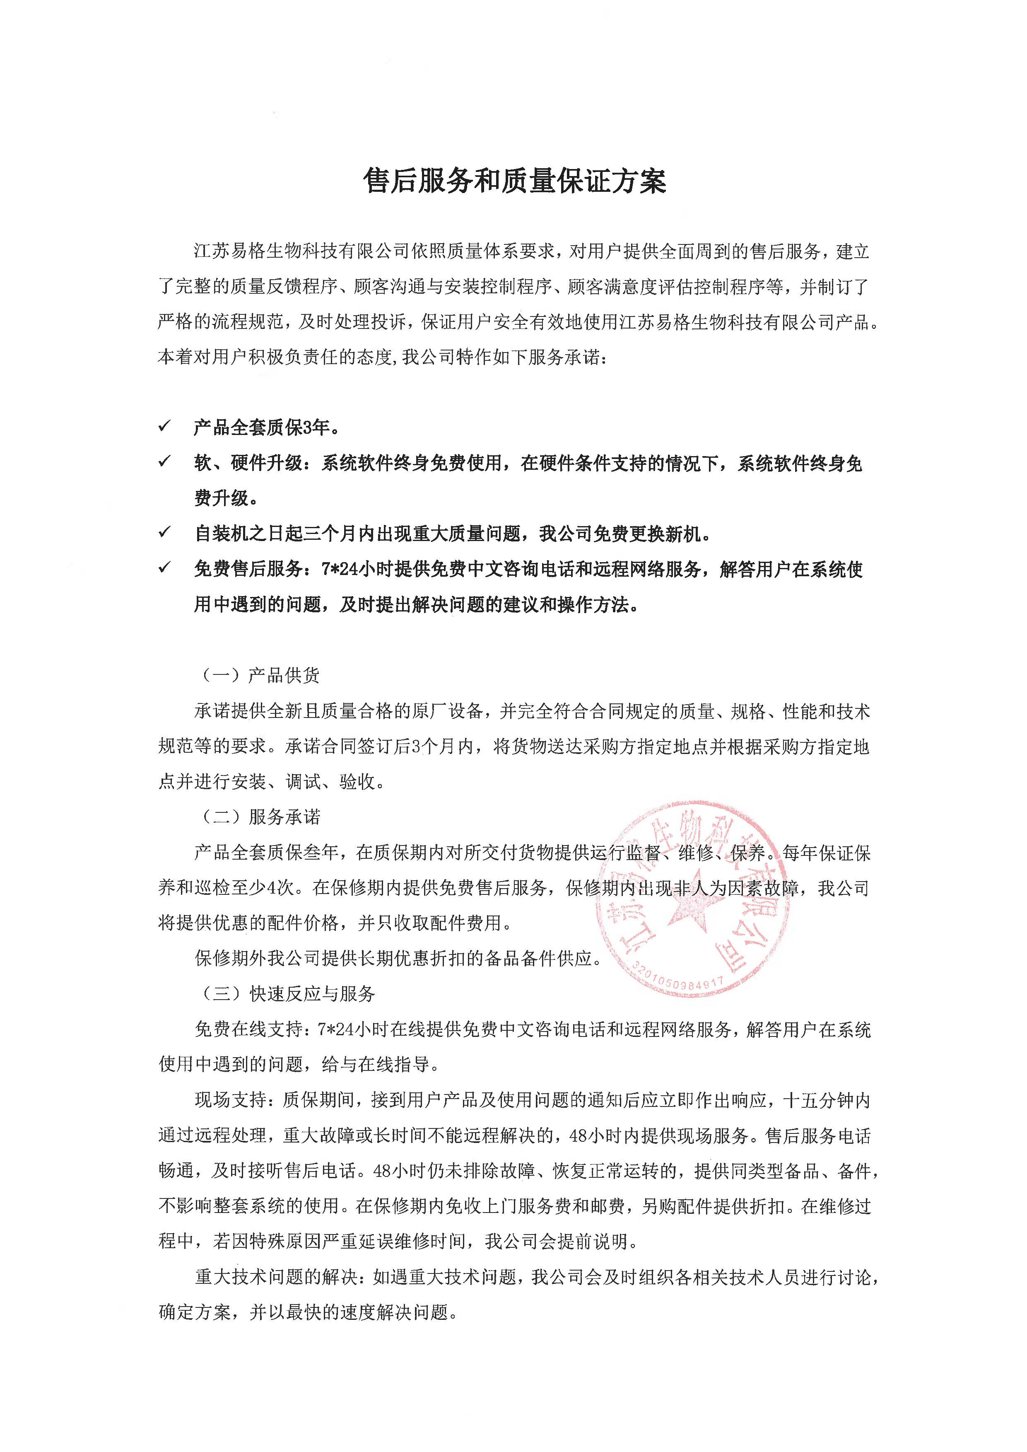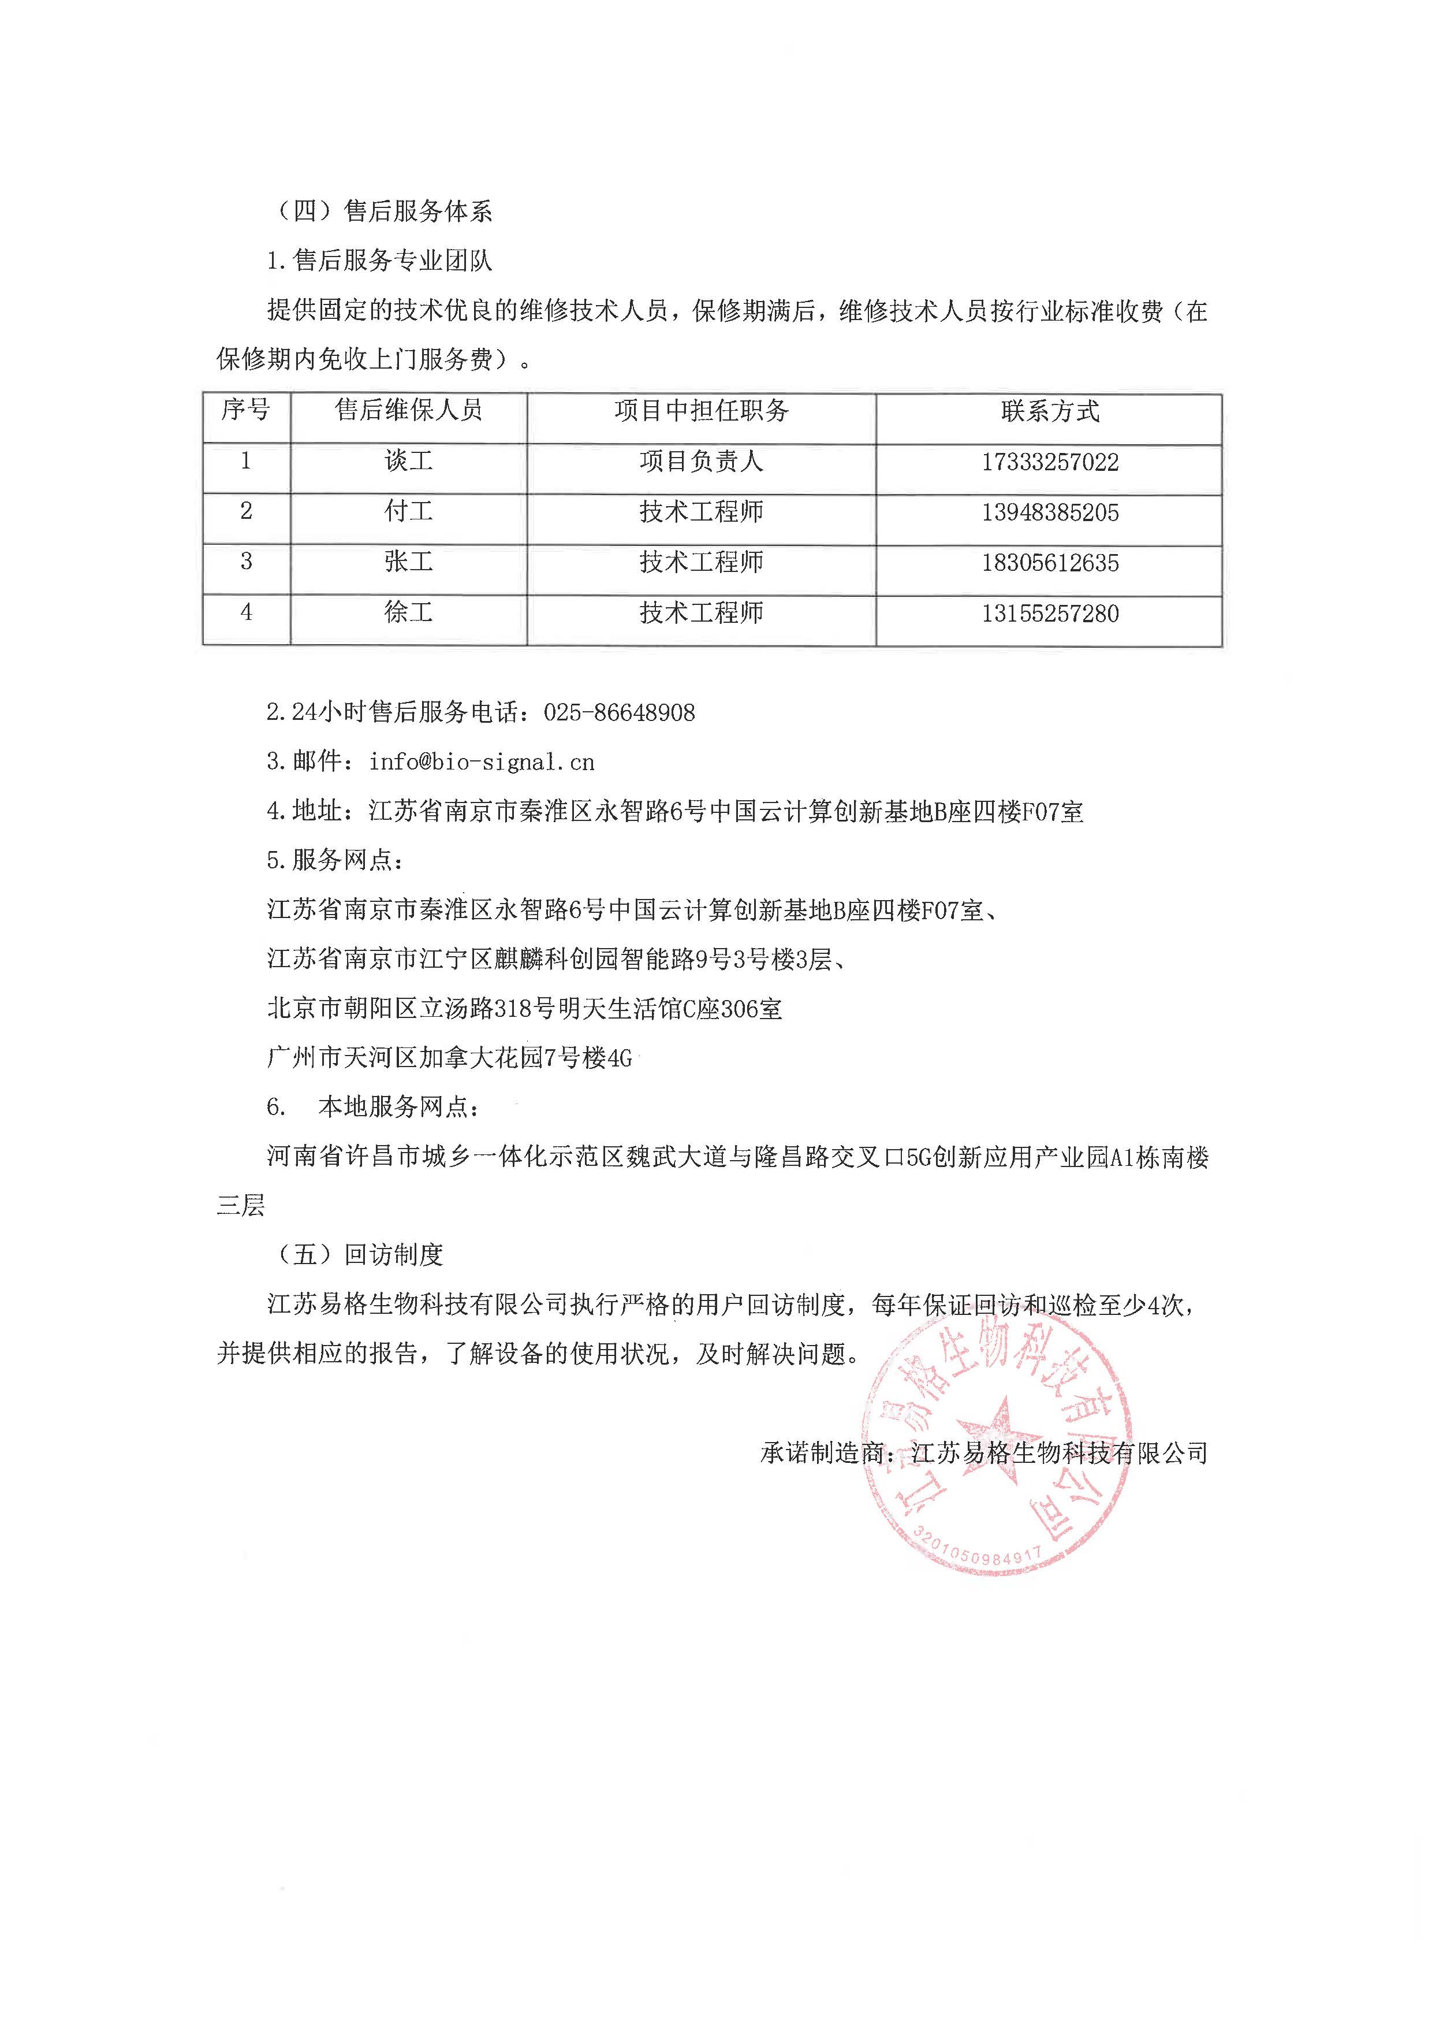

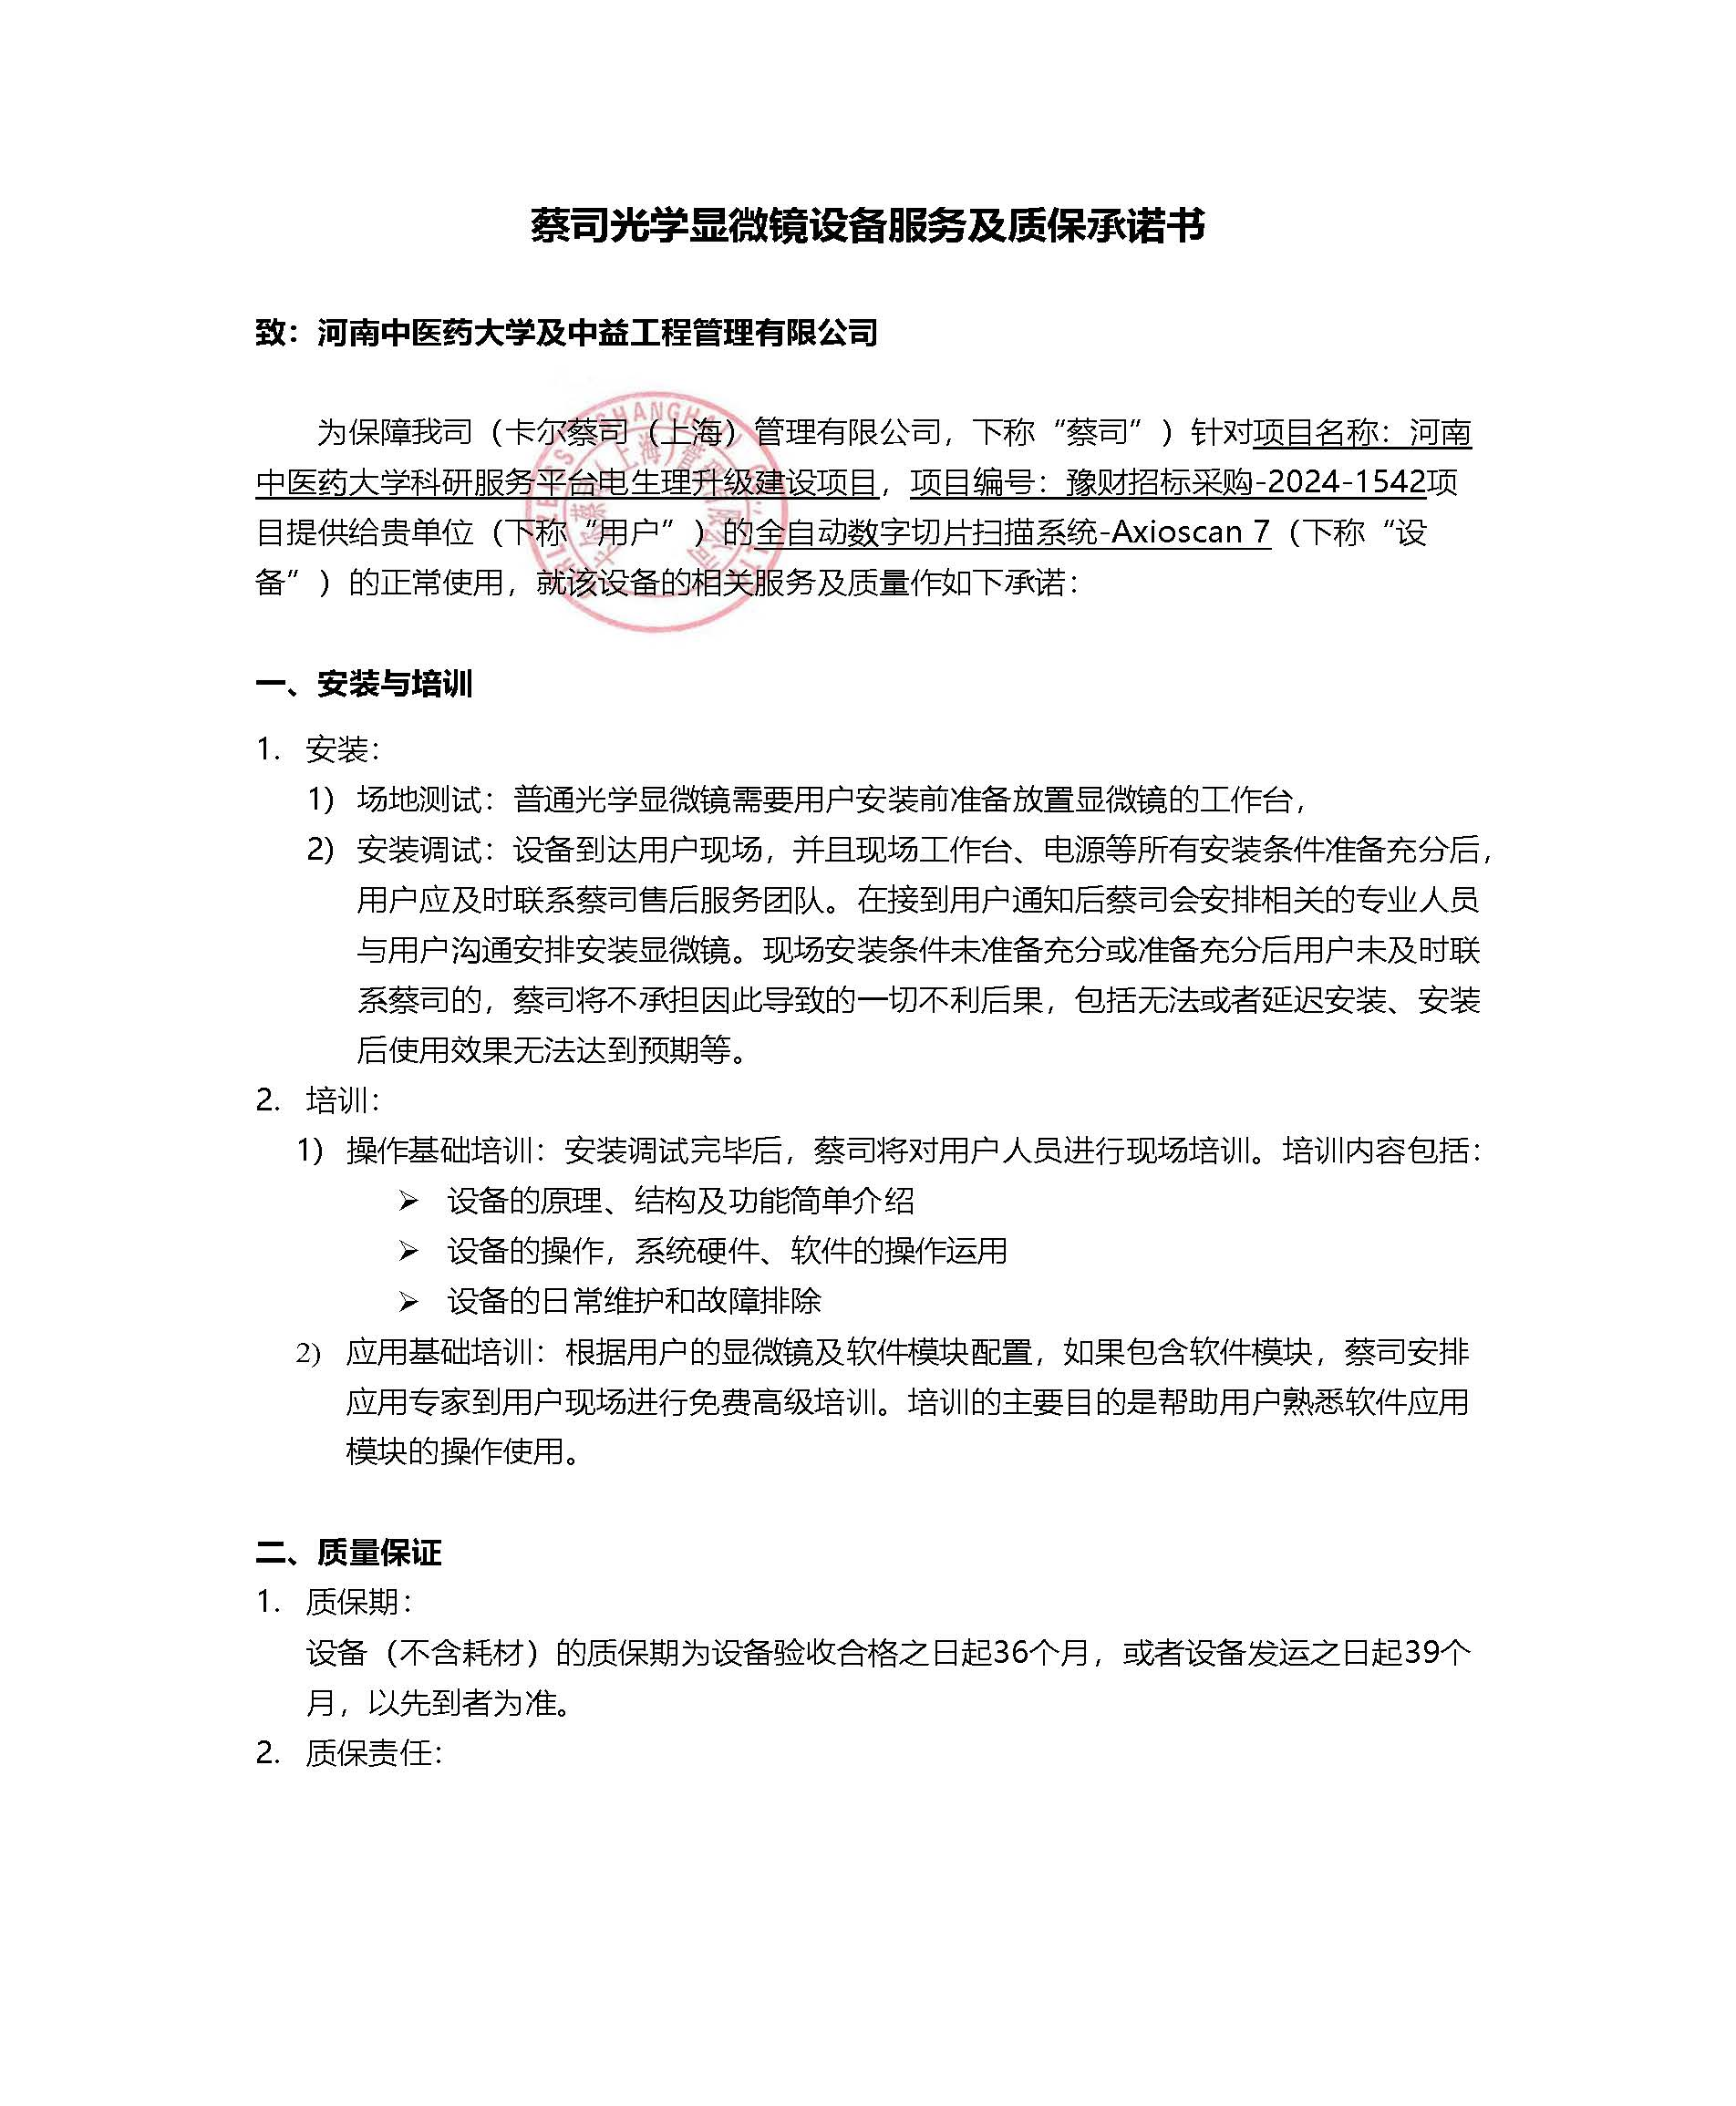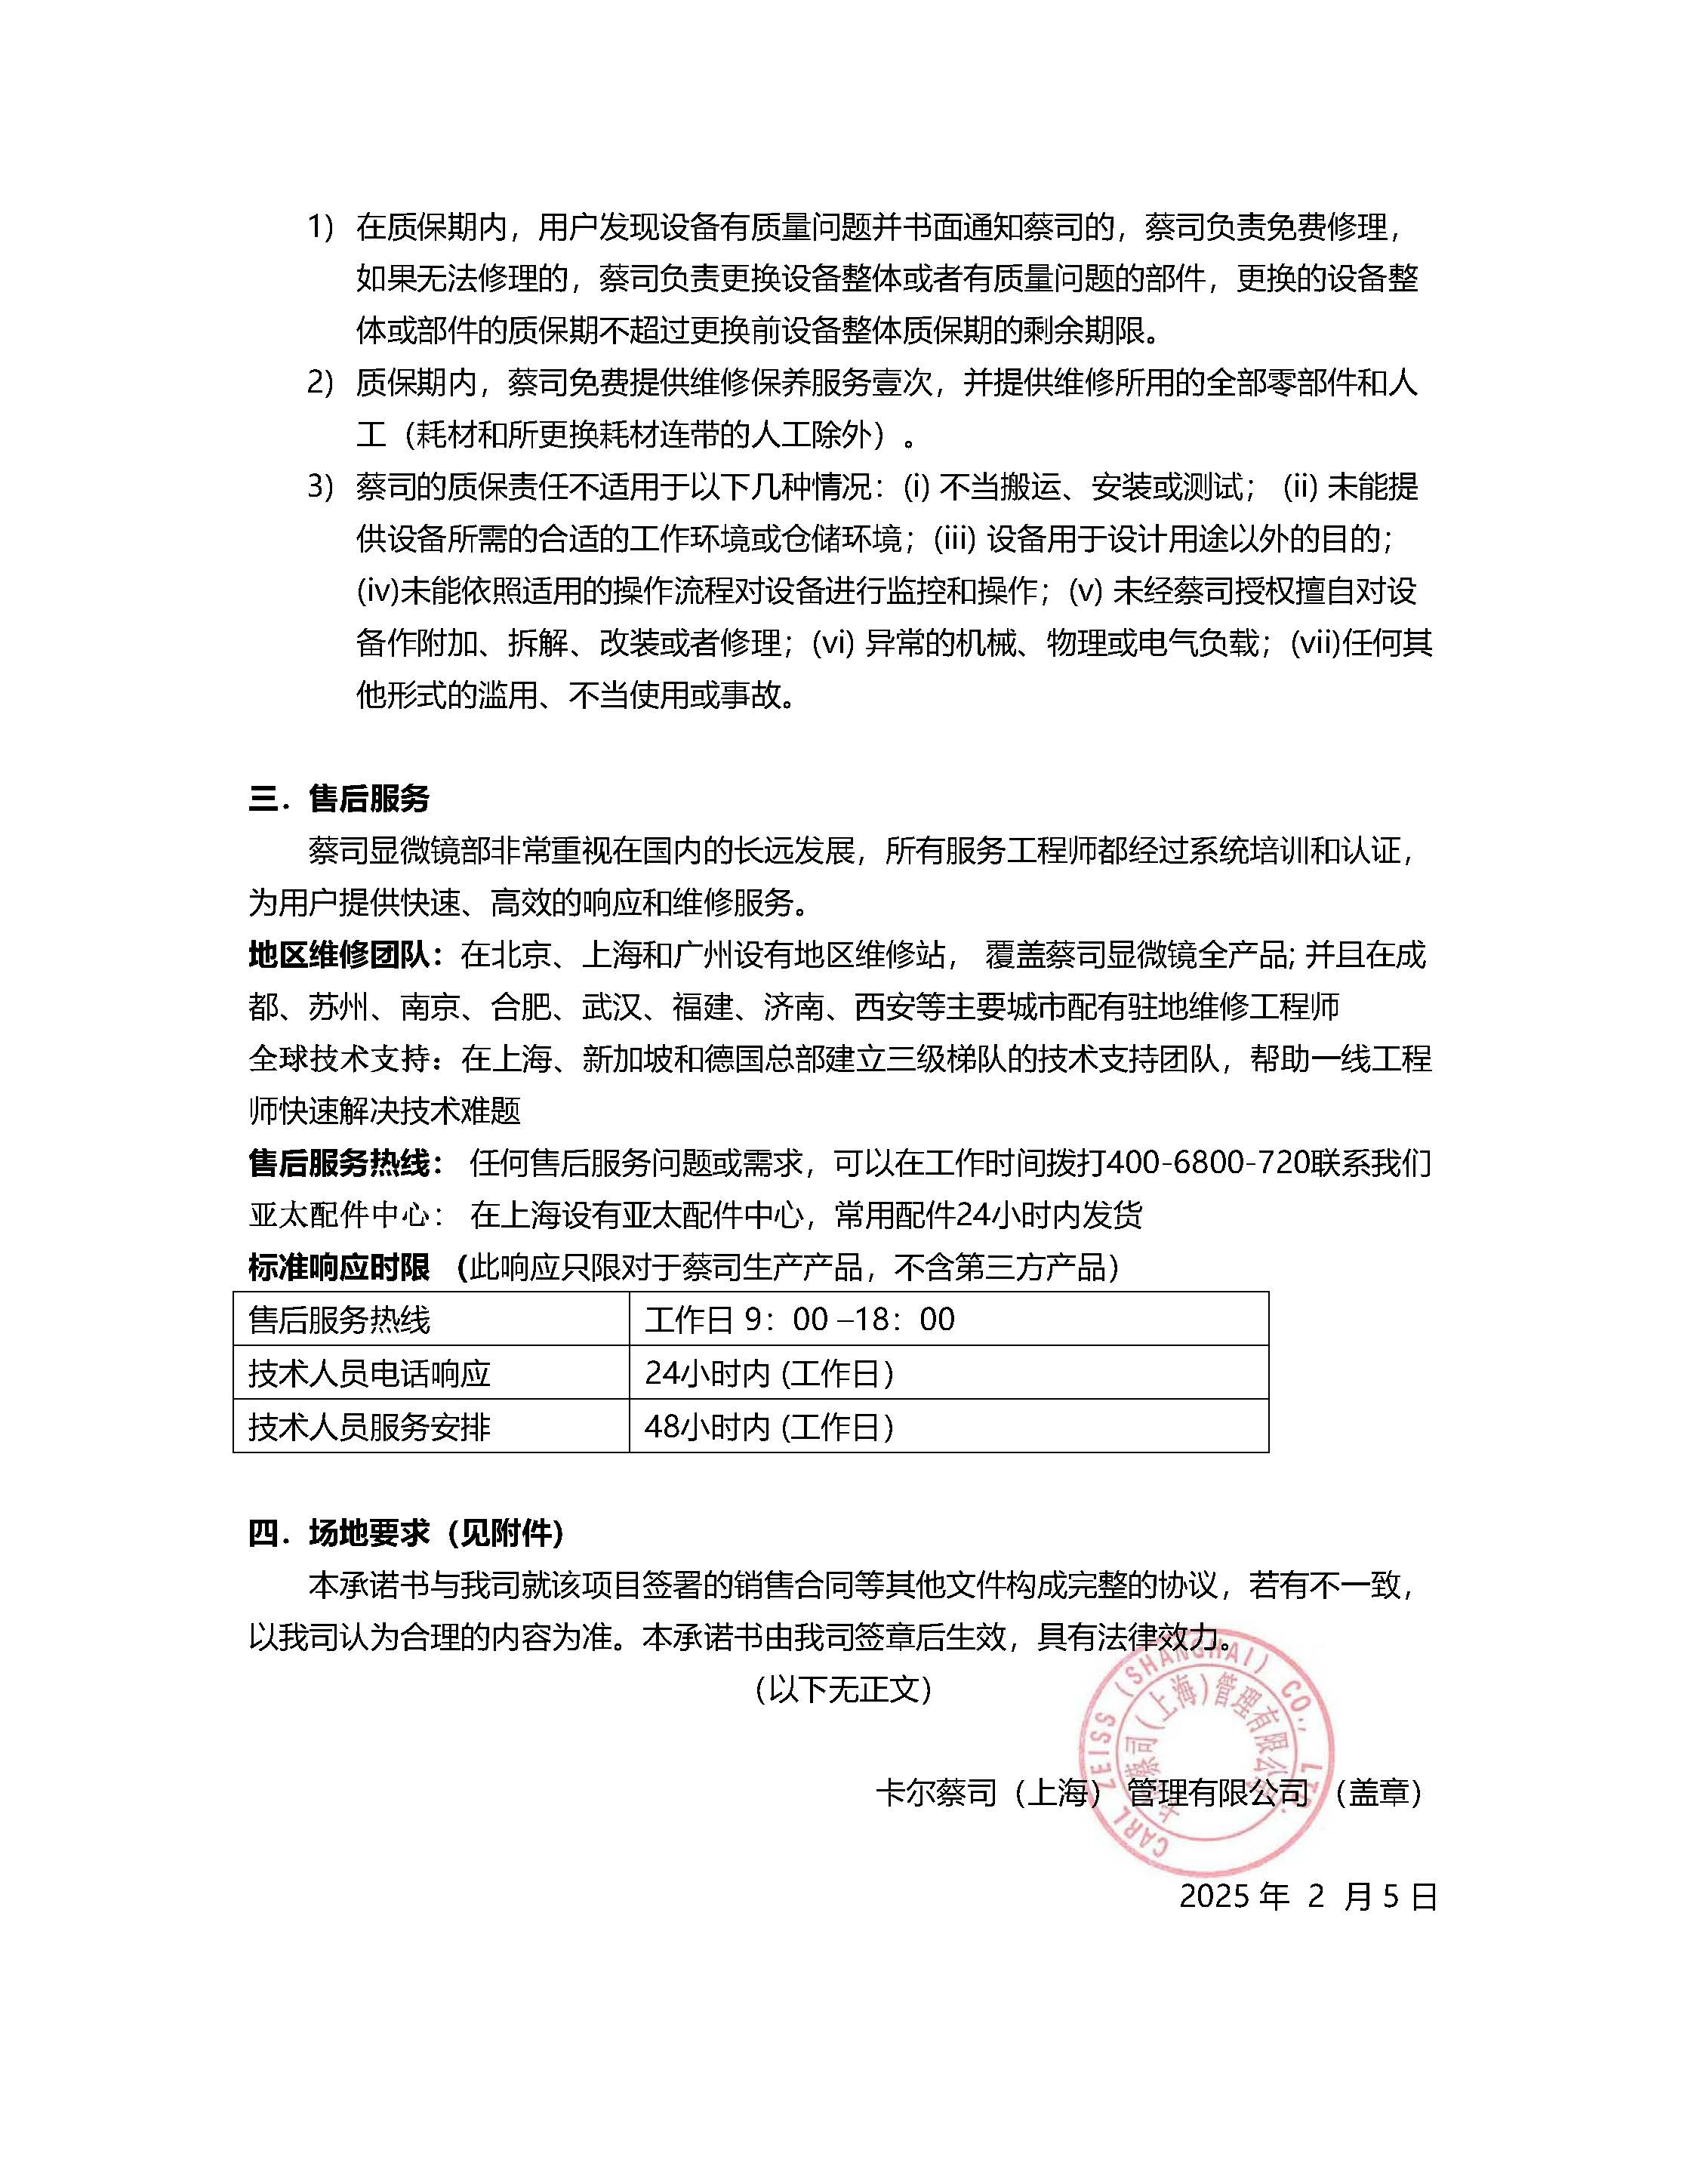

履约保证金缴纳凭证

